Ofício Vereador Nº 195/2021

São Roque, 13 de janeiro de 2021.

Excelentíssimo Senhor Prefeito,

Venho por meio deste cumprimentá-lo e solicitar os bons ofícios de Vossa Excelência, requerendo providencias na realização da manutenção e pintura na CMEI "Profª Iolanda Lima de Oliveira", localizada no final da Rua Gérbera, Paisagem Colonial.
Tal pedido se justifica, tendo em vista que algumas janelas encontram-se com os vidros quebrados, bem como com existência de mofo em uma de suas salas (fotos em anexo), necessitando assim da sua manutenção e pintura urgente.
Na certeza de que dispensará especial atenção a este Ofício, desde já agradeço, renovando meus mais sinceros protestos de elevada estima e de distinta consideração.
Atenciosamente,

William da Silva Albuquerque
Vereador
Ao
Excelentíssimo Senhor
MARCOS AUGUSTO ISSA HENRIQUES DE ARAÚJO
DD. Prefeito de São Roque-SP.

PROTOCOLO Nº CETSR 13/01/2021 - 09:33 441/2021

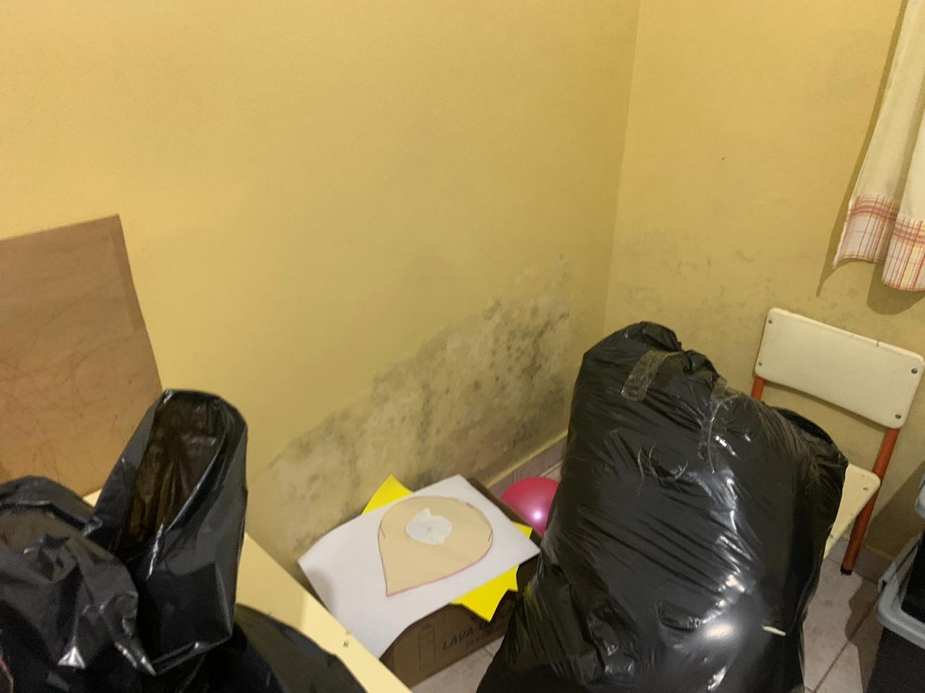
Obs.: existência de mofo nas paredes.
